Восточно-Казахстанский технический университет
им. Д. Серикбаева

Задание по дисциплине «3D моделирование Автокад»
Для всех специальностей

Задание: По двум данным проекциям построить 3D модель. Получить ассоциативный чертеж, содержащий 3 вида и изометрию. Проставить размеры. Заполнить основную надпись.

Примечание:
Данное задание нужно выслать на проверку сохранив с расширением .jpg

Вариант № 1

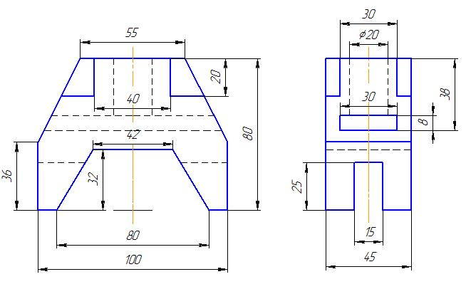

Вариант № 2

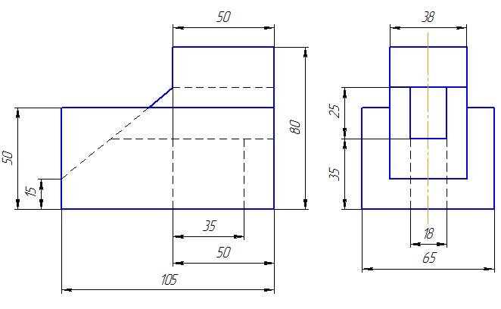

Вариант № 3

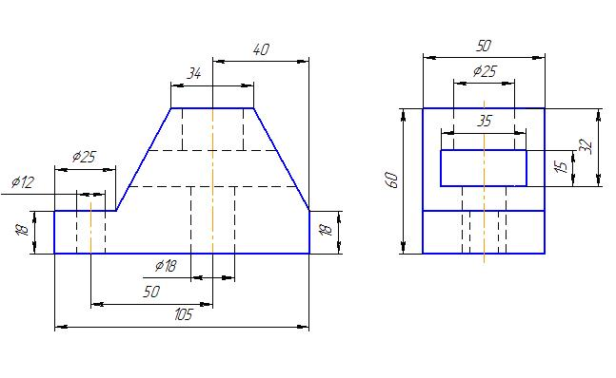

Вариант № 4

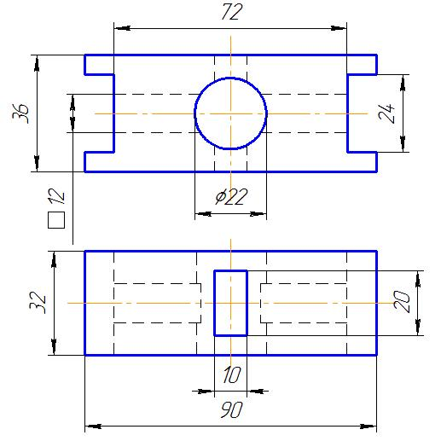

Вариант № 5

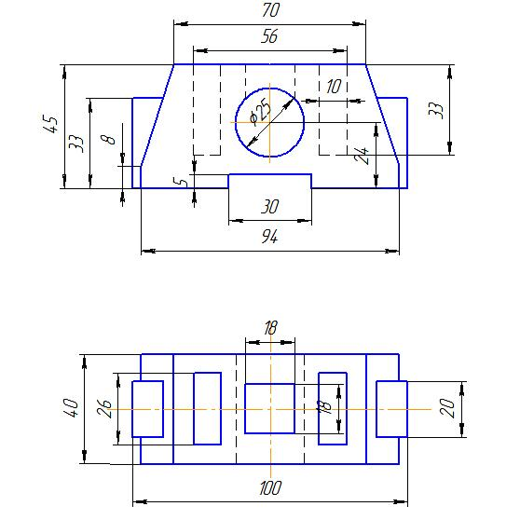

Вариант № 6
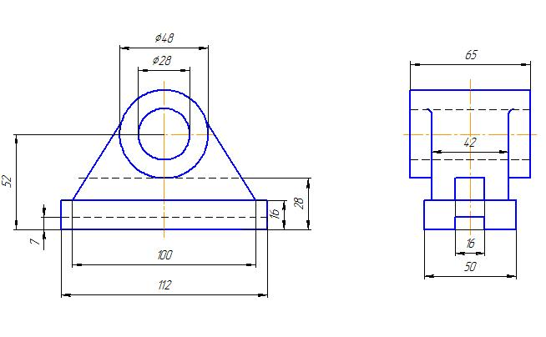

Вариант № 7

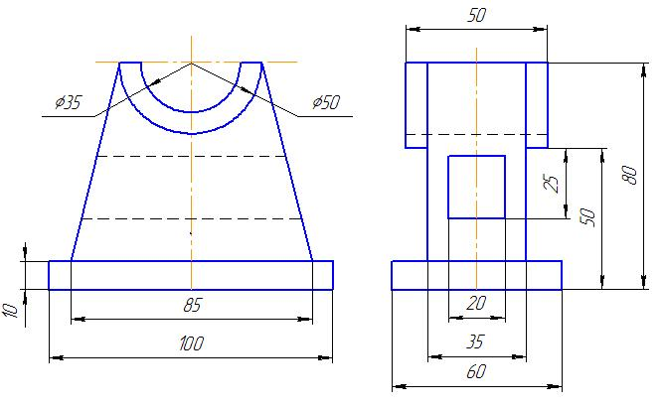

Вариант № 8

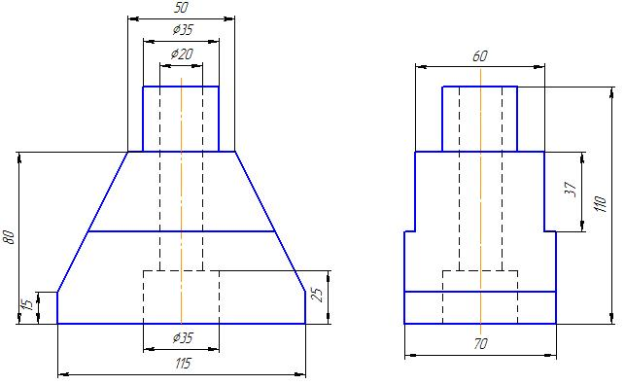

Вариант № 9

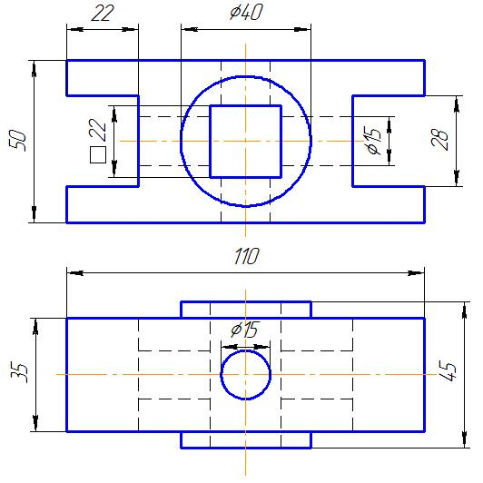

Вариант № 10
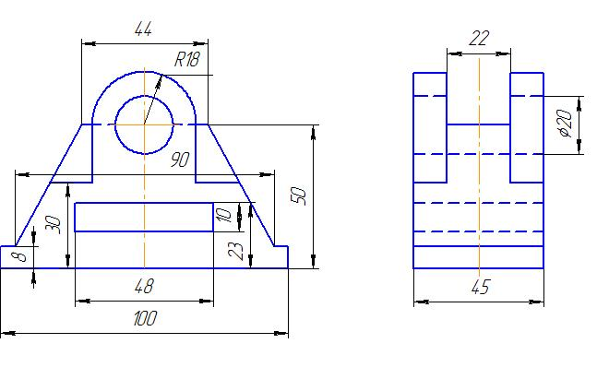

Вариант № 11
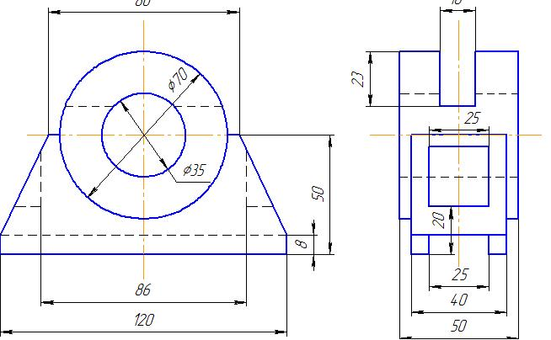

Вариант № 12
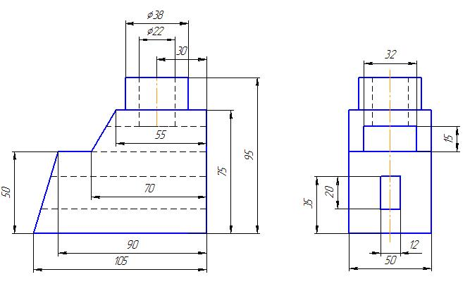

Вариант № 13

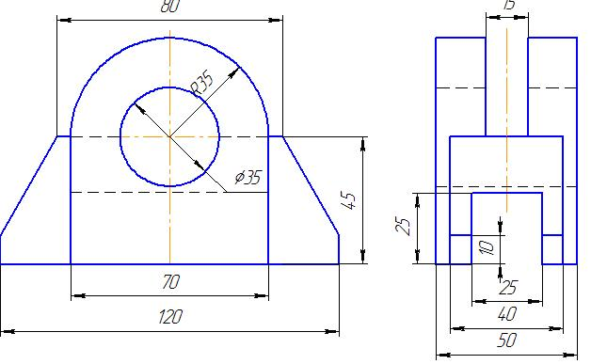

Вариант № 14

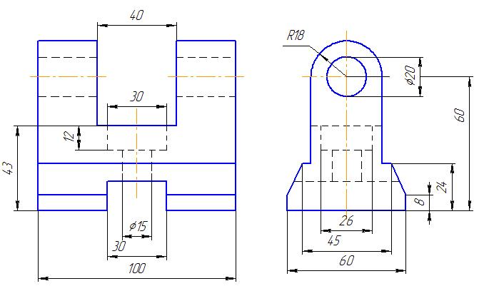

Вариант № 15

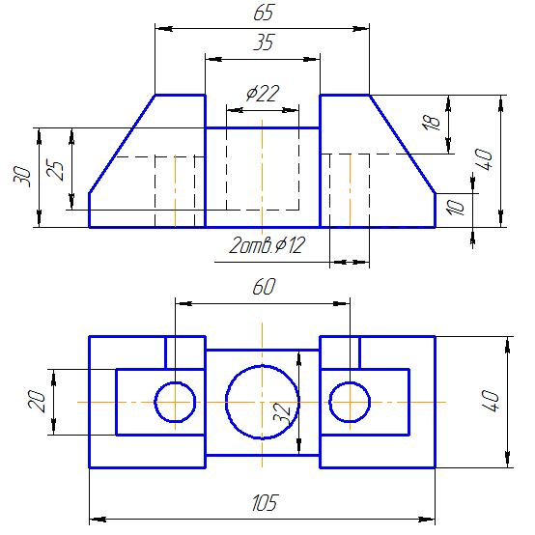

Вариант № 16

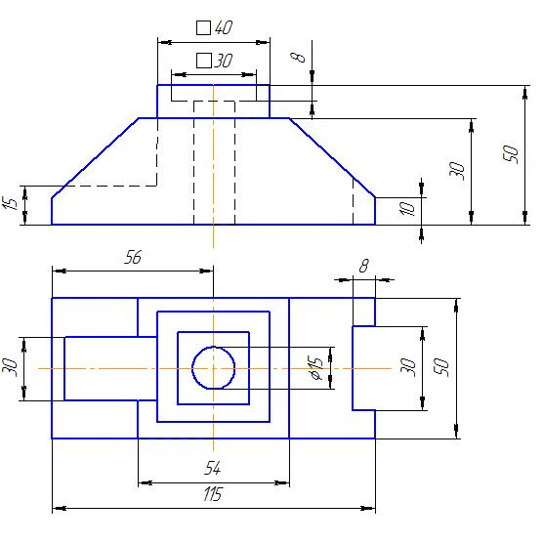

Вариант № 17

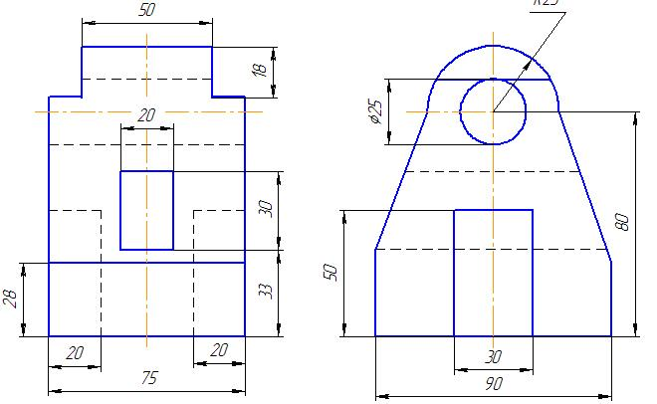

Вариант № 18

